Mục lục
1. GIỚI THIỆU CHUNG 3
1.1 Mục đích tài liệu 3
1.2 Phạm vi hệ thống 3
1.3 Khái niệm, thuật ngữ 3
2. MÔ TẢ TỔNG THỂ 3
2.1 Mục tiêu hệ thống 3
2.2 Đặc trưng người dùng 4
2.3 Ràng buộc và quy định nghiệp vụ 4
2.3.1 Danh sách các yêu cầu chính 4
2.3.2 Chi tiết các biểu mẫu và qui định 4
Biểu mẫu 1 và qui định 1 4
Biểu mẫu 2 và qui định 2 4
Biểu mẫu 3 5
Biểu mẫu 4 và qui định 4 5
Biểu mẫu 5 5
Qui định 6 5
3. MÔ HÌNH TỔNG THỂ HỆ THỐNG 6
3.1 Sơ đồ phân rã chức năng (FDD) 6
3.2 Mô hình người dùng hệ thống 7
3.3 Đặc tả chi tiết từng yêu cầu 8
3.3.1 YC1 - Lập danh sách khám bệnh 8
3.3.2 YC2 - Lập phiếu khám bệnh 9
3.3.3 YC3 – Tra cứu bệnh nhân 11
3.3.4 YC4 – Lập hóa đơn thanh toán 12
3.3.5 YC5 – Lập báo cáo tháng 14
3.3.6 YC6 – Thay đổi quy định 15
3.3.7 Yêu cầu phi chức năng của phần mềm 16

1. GIỚI THIỆU CHUNG

1.1 Mục đích tài liệu
Người sử dụng | Mục đích
Nhóm phát triển hệ thống | Giúp hiểu các chức năng và đặc tính của hệ thống được phát triển. Từ đó dùng để thiết kế cơ sở dữ liệu, hiện thức hóa logic nghiệp vụ và thiết kế giao diện
Nhóm kiểm thử | Giúp xây dựng kịch bản kiểm thử để xác nhận phần mềm chạy đúng chức năng hệ thống
Nhóm khách hàng ( Chủ phòng mạch, Bác sĩ, lễ tân, thu ngân) | Giúp xác nhận và thống nhất yêu cầu, đưa ra yêu cầu chỉnh sửa phù hợp với mục đích

1.2 Phạm vi hệ thống
Hệ thống “Quản lý phòng mạch tư” được xây dựng dưới dạng ứng dụng Desktop chạy trên hệ điều hành Windows, phát triển dựa trên nền tảng C# và WPF (Windows Presentation Foundation)
Phần mềm Quản lý phòng mạch tư hiện tại tập trung số hóa quy trình vận hành khép kín tại phòng khám, gồm cách chức năng chính: lập danh sách khám bệnh, lập phiếu khám bệnh, tra cứu bệnh nhân, lập hóa đơn, lập báo cáo tháng, thay đổi quy định

1.3 Khái niệm, thuật ngữ
BN | Bệnh nhân
BS | Bác sĩ
BM | Biểu mẫu ( các định dạng giấy tờ, form nhập liệu chuẩn của phòng khám)
QĐ | Quy định (Các ràng buộc nghiệp vụ, tham số cấu hình của hệ thống
UI/UX | Giao diện người dùng và trải nghiệm người dùng
CSDL | Cơ sở dữ liệu

2. MÔ TẢ TỔNG THỂ

2.1 Mục tiêu hệ thống
Phần mềm giúp tự động hóa và số hóa quy trình để quản lý phòng mạch tư. Các việc sau:
- Rút ngắn thời gian tiếp nhận bệnh nhân, tra cứu bệnh án và thanh toán
- Đảm bảo tính chính xác trong việc tính hóa đơn, giúp tránh sai sót khi kê đơn thuốc
- Cung cấp giao diện trực quan, dễ thống kê giúp chủ phòng khám (quản lý) nắm bắt tình hình kinh doanh và quản lý thuốc

2.2 Đặc trưng người dùng
Phân biệt rõ các đối tượng (actor) sẽ tương tác trực tiếp với phần mềm
Người dùng | Mô tả
Tiếp tân | Tiếp đón bệnh nhân, ghi nhân thông tin bệnh nhân để lập danh sách khám bệnh hàng ngày, tra cứu thông tin bệnh nhân và lập hóa đơn thanh toán
Kế toán | Truy xuất số liệu để lập báo cáo doanh thu theo tháng và báo cáo sử dụng thuốc định kỳ
Bác sĩ | Tra cứu lịch sử bệnh án, chẩn đoán triệu chứng, cập nhật loại bệnh và lập phiếu khám bênh, kê toa thuốc
Admin | Thực hiện thay đổi quy định của phòng khám (giới hạn số bệnh nhân tối đa, đơn giá khám/thuốc, cập nhật số lượng danh mục bệnh/thuốc)

2.3 Ràng buộc và quy định nghiệp vụ

2.3.1 Danh sách các yêu cầu chính
STT | Tên yêu cầu | Biểu mẫu | Qui định | Ghi chú
1 | Lập danh sách khám bệnh | BM1 | QĐ1
2 | Lập phiếu khám bệnh | BM2 | QĐ2
3 | Tra cứu bệnh nhân | BM3
4 | Lập hóa đơn thanh toán | BM4 | QĐ4
5 | Lập báo cáo tháng | BM5.1  BM5.2
6 | Thay đổi qui định |  | QĐ6

2.3.2 Chi tiết các biểu mẫu và qui định

Biểu mẫu 1 và qui định 1
BM1: |  | Danh Sách Khám Bệnh
Ngày khám:
STT | Họ Tên |  | Giới Tính | Năm Sinh | Địa Chỉ
1
2
QĐ1: Mỗi ngày khám tối đa 40 bệnh nhân.

Biểu mẫu 2 và qui định 2
BM2: |  | Phiếu Khám Bệnh
Họ tên: |  |  |  | Ngày khám:
Triệu chứng: |  |  |  | Dự đoán loại bệnh:
STT | Thuốc |  | Đơn Vị |  | Số Lượng | Cách Dùng
1
2
QĐ2: Có 5 loại bệnh. Có 30 loại thuốc, 2 loại đơn vị (viên, chai), có 4 cách dùng (1, 2, 3, 4)

Biểu mẫu 3
BM3: |  | Danh Sách Bệnh Nhân
STT | Họ Tên |  | Ngày Khám | Loại Bệnh | Triệu Chứng
1
2

Biểu mẫu 4 và qui định 4
BM4: | Hóa Đơn Thanh Toán
Họ và tên: |  | Ngày khám:
Tiền khám: |  | Tiền thuốc:
QĐ4: Tiền khám 30.000. Tiền thuốc chỉ có khi bệnh nhân có dùng thuốc. Mỗi loại thuốc có đơn giá riêng.

Biểu mẫu 5
- Biểu mẫu 5.1
BM5.1 |  | Báo Cáo Doanh Thu Theo Tháng
Tháng:
STT | Ngày |  | Số Bệnh Nhân | Doanh Thu | Tỷ Lệ
1
2

- Biểu mẫu 5.2
BM5.2 |  | Báo Cáo Sử Dụng Thuốc
Tháng:
STT | Thuốc |  | Đơn Vị Tính | Số Lượng | Số Lần Dùng
1
2

Qui định 6
QĐ6: Người dùng có thể thay đổi các qui định như sau:
+ QĐ1: Thay đổi số lượng bệnh nhân tối đa trong ngày.
+ QĐ2: Thay đổi số lượng loại bệnh, thuốc, đơn vị tính, cách dùng.
+ QĐ4: Thay đổi tiền khám, đơn giá thuốc.

3. MÔ HÌNH TỔNG THỂ HỆ THỐNG

3.1 Sơ đồ phân rã chức năng (FDD)
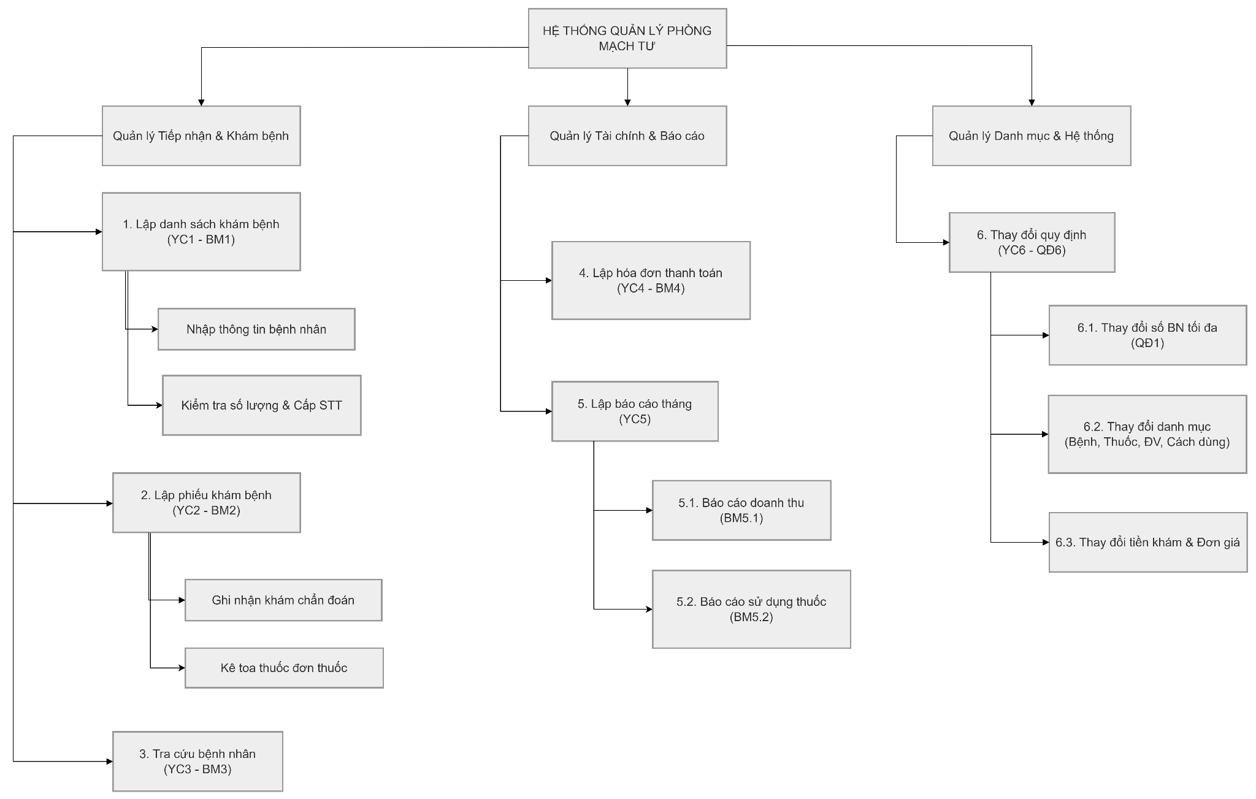

3.2 Mô hình người dùng hệ thống // Cần làm lại có vẻ không đúng

//Task tại đây

3.3 Đặc tả chi tiết từng yêu cầu

3.3.1 YC1 - Lập danh sách khám bệnh
Function (Chức năng) | Lập danh sách khám bệnh
Description (Mô tả) | Cho phép tiếp tân lập danh sách bệnh nhân đăng ký khám trong ngày, ghi nhận thông tin cơ bản và kiểm soát số lượng theo quy định
Inputs (Đầu vào) | Họ tên, giới tính, năm sinh, địa chỉ bệnh nhân, ngày khám
Source (Nguồn) | Lễ tân nhập dữ liệu trực tiếp từ thông tin bệnh nhân cung cấp
Destination (Đích) | Danh sách khám bệnh trong ngày (BM1) lưu vào hệ thống
Action (Hành động) | 1. Lễ tân nhập thông tin bệnh nhân  2. Hệ thống kiểm tra số lượng BN trong ngày  3. Nếu chưa đủ 40 người thì ghi nhận và cấp số thứ tự  4. Nếu đã đủ 40 người thì lễ tân thông báo không tiếp nhận thêm
Requires (Yêu cầu) | QĐ1: Tối đa 40 bệnh nhân/ngày  Họ tên, Giới tính, Năm sinh không được để trống. Năm sinh phải nhỏ hơn hoặc bằng năm hiện tại.
Precondition (Điều kiện tiên quyết) | Lễ tân đã đăng nhập vào hệ thống, ngày khám hợp lệ
Postcondition (Điều kiện sau) | Bệnh nhân được thêm vào danh sách khám, có số thứ tự; số lượng BN trong ngày tăng thêm 1
Side effects (Tác động phụ) | Số lượng bệnh nhân trong ngày được cập nhật; danh sách khám ảnh hưởng đến yêu cầu lập phiếu khám và lập hóa đơn

Biểu đồ luồng xử lý chức năng (DFD)
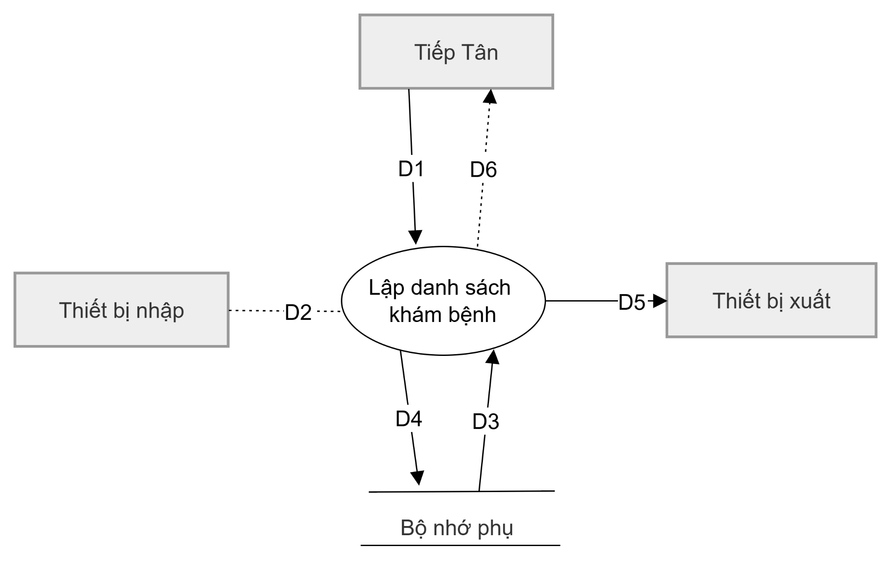
Các luồng dữ liệu:
- D1: Thông tin đăng ký khám bệnh do tiếp tân yêu cầu đưa vào hệ thống bao gồm: Họ tên, giới tính, năm sinh, địa chỉ và ngày khám
- D2: Không có
- D3: Số lượng bệnh nhân và danh sách những người đã đăng ký khám trong ngày hiện tại (được hệ thống tự động đọc từ bộ nhớ lên để đối chiếu với điều kiện tối đa 40 bệnh nhân/ngày)
- D4: Bản ghi thông tin bệnh nhân mới hoàn chỉnh được ghi xuống cơ sở dữ liệu lưu trữ (bao gồm các thông tin từ D1 và số thứ tự khám bệnh được hệ thống tự cấp phát)
- D5: Kết quả xử lý được xuất ra màn hình, bao gồm : Thông báo cấp số thứ tự thành công ( hoặc lỗi do điều kiện ở D3) và danh sách khám bệnh trong ngày được làm mới
- D6: Không có

3.3.2 YC2 - Lập phiếu khám bệnh
Function (Chức năng) | Lập phiếu khám bệnh
Description (Mô tả) | Cho phép bác sĩ ghi nhận kết quả khám, bao gồm triệu chứng, dự đoán bệnh và kê toa thuốc cho bệnh nhân
Inputs (Đầu vào) | Họ tên bệnh nhân, ngày khám, triệu chứng, loại bệnh, danh sách thuốc ( tên thuốc, đơn vị, số lượng, cách dùng)
Source (Nguồn) | Bac sĩ nhập dữ liệu dựa trên kết quả chẩn đoán, danh sách bệnh nhân lấy từ YC1(lập danh sách khám)
Destination (Đích) | Phiếu khám bệnh (BM2) lưu vào hệ thống
Action (Hành động) | 1. Bác sĩ chọn bệnh nhân từ danh sách khám  2. Nhập triệu chứng và chọn loại bệnh  3. Kê toa: chọn thuốc, nhập số lượng, cách dùng  4. Hệ thống lưu phiếu khám
Requires (Yêu cầu) | QĐ2: Loại bệnh, Tên thuốc, Đơn vị tính và Cách dùng phải được trích xuất từ Danh mục đã quy định (mặc định 5 loại bệnh, 30 loại thuốc, 2 đơn vị, 4 cách dùng).  Số lượng kê đơn của từng loại thuốc phải là số nguyên dương (> 0).
Precondition (Điều kiện tiên quyết) | Bác sĩ đăng đăng nhập; bệnh nhân có trong danh sách khám hôm đó
Postcondition (Điều kiện sau) | Phiếu khám được lưu; thông tin toa thuốc sẵn sàng cho YC4 (lập hóa đơn)
Side effects (Tác động phụ) | Dữ liệu phiếu khám ảnh hưởng đến YC4( tính tiền thuốc), YC5 (Báo cáo sử dụng thuốc BM5.2)
Biểu đồ luồng xử lý chức năng (DFD)
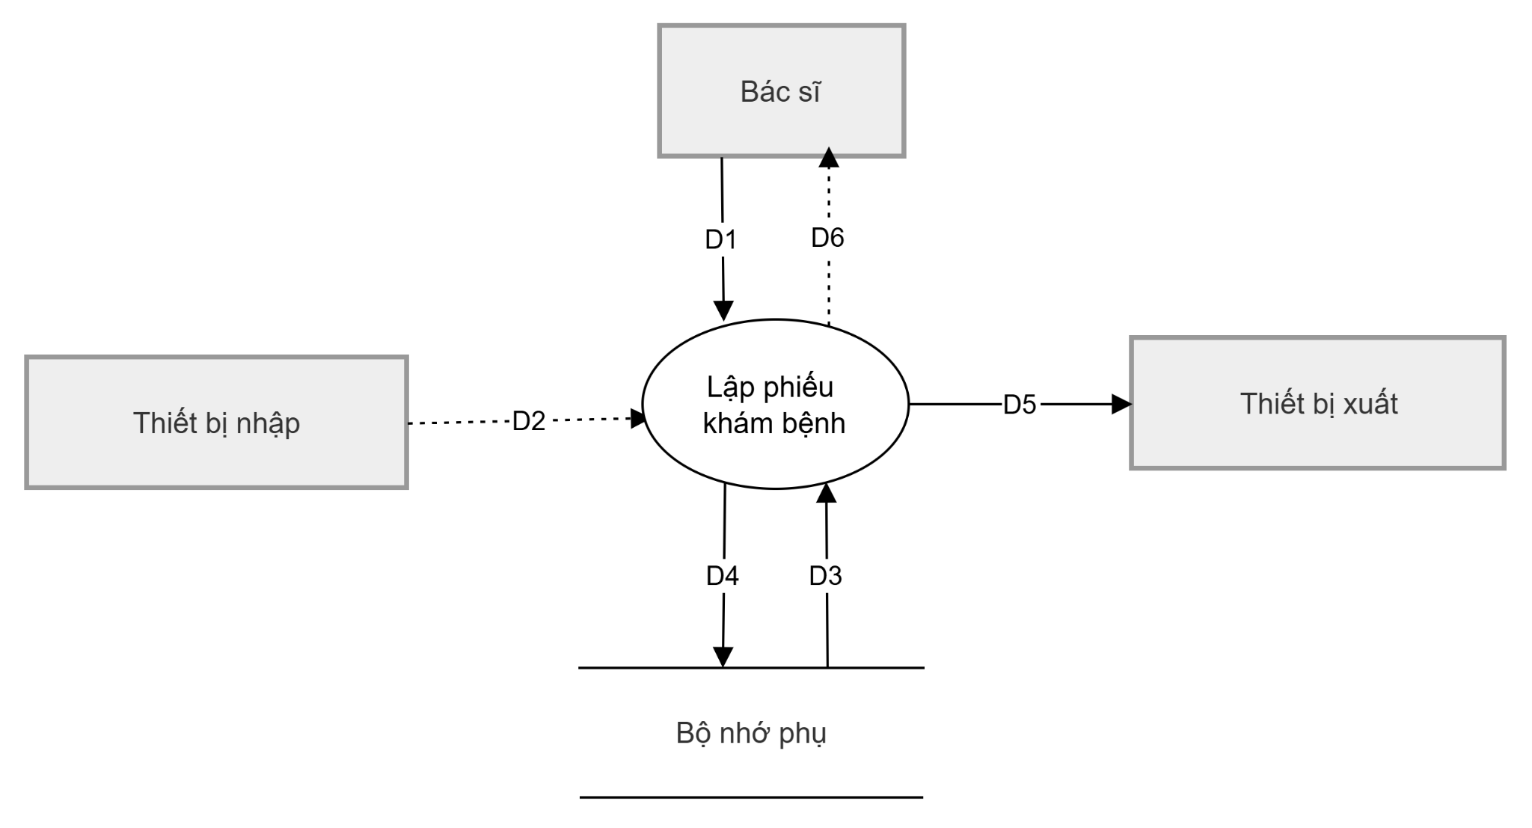
Các luồng dữ liệu:
- D1: Thông tin khám bệnh và kê toa do bác sĩ yêu cầu đưa vào hệ thống bao gồm: Bệnh nhân được chọn từ danh sách, triệu chứng, loại bệnh chọn từ danh mục, và danh sách thuốc kê đơn (tên thuốc, số lượng, cách dùng).
- D2: Không có
- D3: Danh sách bệnh nhân đã đăng ký khám trong ngày (từ YC1) và các Danh mục quy định sẵn (loại bệnh, tên thuốc, đơn vị tính, cách dùng) được hệ thống tự động đọc từ bộ nhớ lên để phục vụ việc lựa chọn và đối chiếu ràng buộc.
- D4: Bản ghi Phiếu khám bệnh (BM2) mới được ghi xuống cơ sở dữ liệu (bao gồm toàn bộ thông tin từ D1, phục vụ làm dữ liệu đầu vào trực tiếp cho YC4 và YC5).
- D5: Kết quả xử lý được xuất ra màn hình, bao gồm: Giao diện form lập phiếu được cập nhật thông tin hiển thị, thông báo lưu phiếu khám thành công (hoặc thông báo lỗi do vi phạm điều kiện số lượng thuốc phải là số nguyên dương ở mục yêu cầu).
- D6: Không có

3.3.3 YC3 – Tra cứu bệnh nhân
Function (Chức năng) | Tra cứu bệnh nhân
Description (Mô tả) | Cho phép tiếp tân và bác sĩ tìm kiếm thông tin bệnh nhân đã từng khám, xem lại lịch sử khám bệnh, loại bệnh và triệu chứng
Inputs (Đầu vào) | Thông tin bệnh nhân hoặc ngày khám
Source (Nguồn) | Tiếp tân hoặc bác sĩ nhập từ khóa tìm kiếm
Destination (Đích) | Danh sách kết quả hiển thị lên màn hình (BM3)
Action (Hành động) | 1. Người dùng nhập họ tên, năm sinh, giới tính hoặc chọn ngày khám  2. Hệ thống tìm kiếm trong cơ sở dữ liệu  3. Hiển thị danh sách kết quả gồm họ tên, ngày khám, loại bệnh, triệu chứng
Requires (Yêu cầu) | Không có quy định ràng buộc riêng
Precondition (Điều kiện tiên quyết) | Tiếp tân hoặc bác sĩ đã đăng nhập hệ thống; đã có dữ liệu bệnh nhân lưu trong CSDL
Postcondition (Điều kiện sau) | Kết quả tra cứu hiển thị không thay đổi dữ liệu hệ thống
Side effects (Tác động phụ) | Không có
Biểu đồ luồng xử lí chức năng (DFD)
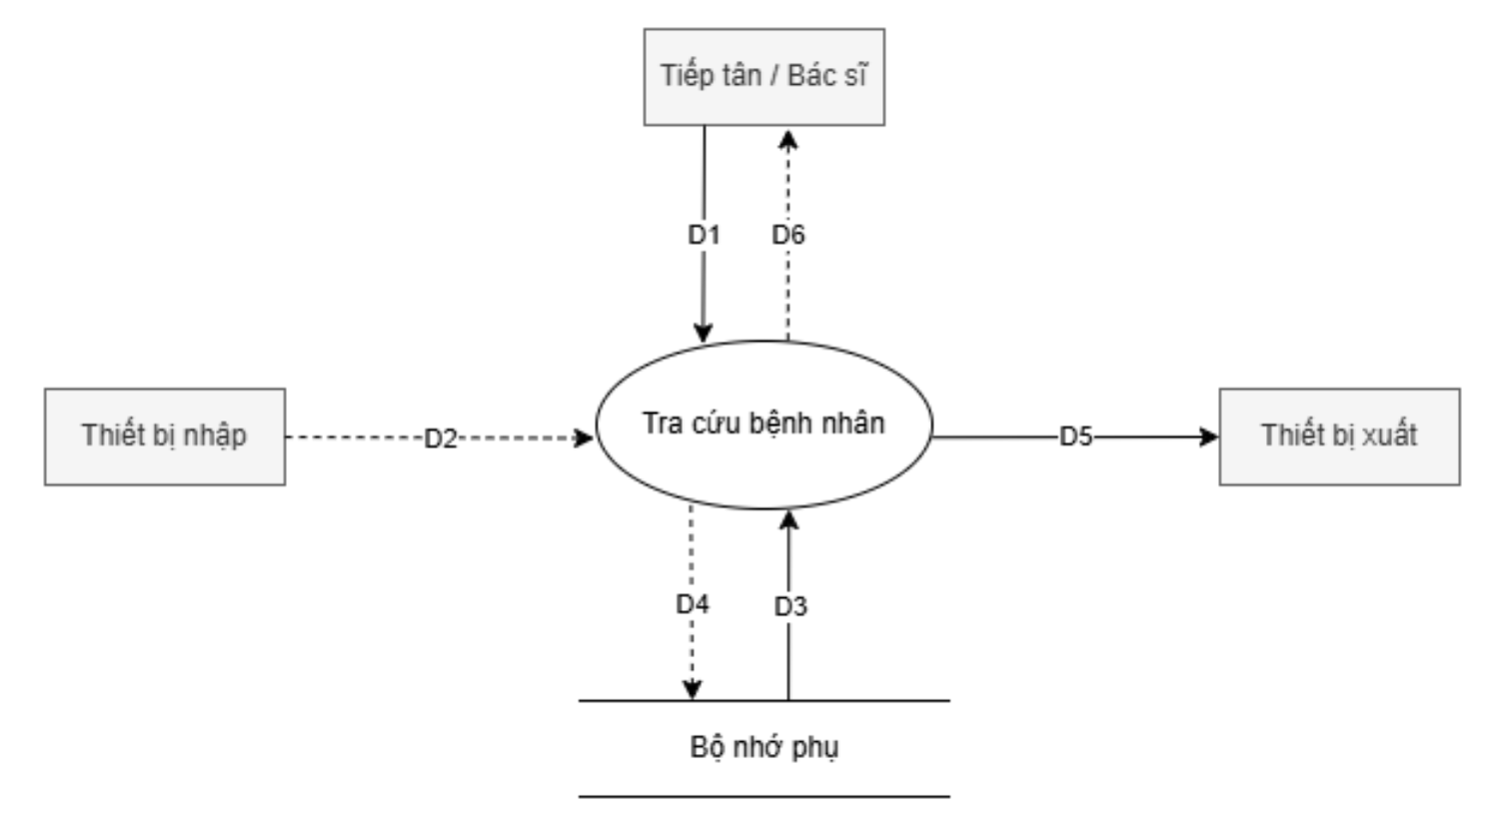
Các luồng dữ liệu:
- D1: Thông tin bệnh nhân như họ tên, giới tính, ngày sinh hoặc ngày khám
- D2: Không có
- D3: Danh sách kết quả bao gồm họ tên, ngày sinh, giới tính, ngày khám, loại bệnh, triệu chứng
- D4: Không có
- D5: Hiển thị danh sách kết quả bao gồm họ tên, ngày sinh, giới tính, ngày khám, loại bệnh, triệu chứng
- D6: Không có

3.3.4 YC4 – Lập hóa đơn thanh toán
Function (Chức năng) | Lập hóa đơn thanh toán
Description (Mô tả) | Cho phép tiếp tân lập hóa đơn thanh toán cho bệnh nhân sau khi khám, bao gồm tiền khám và tiền thuốc ( nếu có)
Inputs (Đầu vào) | Thông tin bệnh nhân, ngày khám, phiếu khám ( toa thuốc nếu có)
Source (Nguồn) | Tiếp tân thao tác chọn bệnh nhân, hệ thống tự động trích xuất thông tin từ CSDL
Destination (Đích) | Hóa đơn thanh toán (BM4) in ra hoặc lưu vào hệ thống
Action (Hành động) | 1. Tiếp tân chọn bệnh nhân cần lập hóa đơn  2. Hệ thống tự động lấy tiền khám cố định (300.000đ)  3. Nếu có toa thuốc, hệ thống tính tiền thuốc theo đơn giá từng loại x số lượng  4. Hiển thị tổng hóa đơn  5. Tiếp tân xác nhận và xuất hóa đơn
Requires (Yêu cầu) | QĐ4: tiền khám 300.000đ; tiền thuốc chỉ tính khi có dùng thuốc; mỗi loại thuốc có đơn giá riêng.  Phiếu khám chưa từng được xuất hóa đơn trước đó (để tránh thu tiền 2 lần).
Precondition (Điều kiện tiên quyết) | Tiếp tân đã đăng nhập, bệnh nhân đã có phiếu khám hoặc ít nhất đã có trong danh sach khám
Postcondition (Điều kiện sau) | Hóa đơn được lưu vào hệ thống, dữ liệu được cập nhật phục vụ cho YC5
Side effects (Tác động phụ) | Dữ liệu doanh thu ảnh hưởng đến YC5 ( báo cáo doanh thu BM5.1)

Biểu đồ luồng xử lí chức năng (DFD)
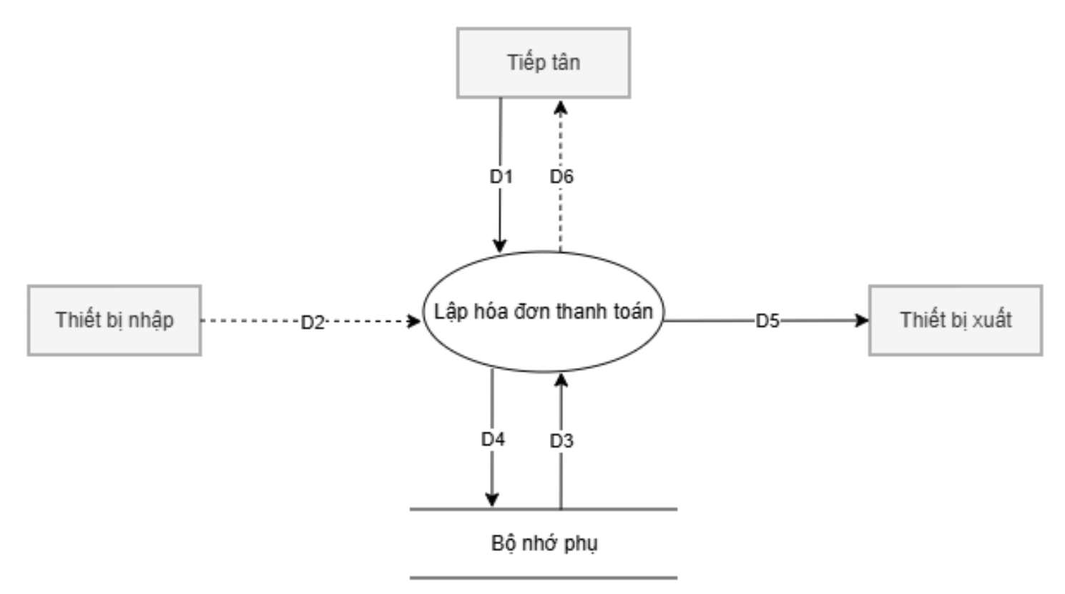
Các luồng dữ liệu:
- D1: Thông tin bệnh nhân, ngày khám, phiếu khám
- D2: Không có
- D3: Hóa đơn thanh toán theo BM4
- D4: Lưu hóa đơn vào bộ nhớ
- D5: Hiển thị hóa đơn theo BM4
- D6: Không có

3.3.5 YC5 – Lập báo cáo tháng
Function (Chức năng) | Lập báo cáo tháng
Description (Mô tả) | Cho phép kế toán xem và xuất báo cáo thống kê theo tháng, gồm báo cáo doanh thu (BM5.1) và báo cáo sử dụng thuốc (BM5.2)
Inputs (Đầu vào) | Tháng, năm cần báo cáo
Source (Nguồn) | Kế toán chọn tháng cần thống kê
Destination (Đích) | Báo cáo doanh thu (BM5.1) và báo cáo sử dụng thuốc (BM5.2) hiển thị và có thể xuất ra
Action (Hành động) | 1. Kế toán chọn tháng/năm  2. Hệ thống tổng hợp dữ liệu từ các hóa đơn trong tháng tạo BM5.1 (ngày, số BN, doanh thu, tỷ lệ)  3. Hệ thống tổng hợp dữ liệu khám trong tháng tạo BM5.2( tên thuốc, đơn vị, số lượng và số lần dùng thuốc)  4. Hiển thị kết quả
Requires (Yêu cầu) | Tháng và Năm được chọn để xuất báo cáo không được lớn hơn thời gian hiện tại (không thể xuất báo cáo cho các tháng ở tương lai).
Precondition (Điều kiện tiên quyết) | Kế toán đã đăng nhập, đã có dữ liệu hóa đơn và phiếu khám trong trong được chọn
Postcondition (Điều kiện sau) | Báo cáo được hiển thị; không thay đổi dữ liệu gốc
Side effects (Tác động phụ) | Không có

Biểu đồ luồng xử lí chức năng (DFD)

3.3.6 YC6 – Thay đổi quy định
Function (Chức năng) | Thay đổi quy định
Description (Mô tả) | Cho phép Admin thay đổi các thông số quy định của hệ thống như số bệnh nhân tối đa, danh mục bệnh/ thuốc, tiền khám và đơn giá thuốc
Inputs (Đầu vào) | Thông số mới cần cập nhật tương ứng với từng quy định
Source (Nguồn) | Admin nhập thông số mới
Destination (Đích) | CSDL quy định hệ thống được cập nhật
Action (Hành động) | 1. Admin chọn quy định cần thay đổi  2a. Nếu QĐ1: Nhập số BN tối đa mới 1 ngày  2b. Nếu QĐ2: Thêm/sửa số loại bệnh, thuốc, đơn vị, cách dùng  2c. Nếu QĐ4: Nhập tiền khám mới hoặc câp nhật giá từng loại thuốc  3. Hệ thống lưu và áp dụng ngay
Requires (Yêu cầu) | Các thông số mới nhập vào phải hợp lệ (Ví dụ: Số bệnh nhân tối đa và tiền khám phải là số dương lớn hơn 0; Tên thuốc không được bỏ trống...).
Precondition (Điều kiện tiên quyết) | Admin đã đăng nhập vào hệ thống
Postcondition (Điều kiện sau) | Quy định mới được lưu và áp dụng cho toàn hệ thống từ thời điểm thay đổi.
Side effects (Tác động phụ) | Không ảnh hưởng đến dữ liệu lịch sử. Các thay đổi về quy định và đơn giá chỉ có tác dụng đối với các bệnh nhân, phiếu khám và hóa đơn được lập mới kể từ thời điểm thay đổi.
Biểu đồ luồng xử lý chức năng (DFD)

3.3.7 Yêu cầu phi chức năng của phần mềm
Nhóm yêu cầu | Chi tiết ràng buộc hệ thống
Tính khả dụng (Usability) | Hệ thống hỗ trợ thao tác bằng bàn phím với các biểu mẫu nhập liệu. Nếu nhập sai sẽ hiển thị thông báo rõ ràng. Giao diện có kha năng co giãn tự động
Hiệu suất & Chịu tải (Performance) | Thời gian phản hồi các truy vấn không quá 3 giây. Hệ thống cho phép nhiều người dùng kết nối và thao tác đồng thời trên cơ sở dữ liệu
Bảo mật (Security) | Yêu cầu xác thực tài khoản cho mọi thao tác. Phân quyền truy cập rõ ràng (Tiếp tân, Bác sĩ, kế toán, Admin)
Độ tin cậy (Reliability) | Hệ thống hiển thị cảnh báo khi mất kết nội mạng hoặc mất kết nối đến máy chủ CSDL.

